1. **前言**

本文件是關於執行基金程式理財系統所需的電腦環境規格以及此系統程式功能說明

1. **規格說明**
2. 安裝Java

由於此系統的程式碼是由Java編寫，使用者需先在電腦上安裝Java執行環境。

1. 此系統程式包含以下內容:

* Project1.jar
* run.bat
* 基金.xlsx
* Log file (資料夾含執行產生的.log 檔)

1. **程式功能說明**

1. 目的:

* 此Java類別旨在從特定網站抓取金融數據，然後將此數據更新或寫入Excel文件。

2. 主要功能:

* 數據抓取: 從"moneydj.com"或"yahoo.com"的網站抓取基金數據。
* Excel讀取與寫入: 從Excel文件(Mapping)讀取網址和名稱，然後根據爬蟲的數據來判斷是否更新或寫入Excel。
* : 設定日誌記錄器。

3. 方法說明:

* setupLogger(): 設定log，將日誌寫入的文件。
* getMonthNumber(String monthName): 將月份名稱（如"Jan"、"Feb"）轉換為其相應的數字。
* readNameFromExcel(String filePath) 和 readUrlsFromExcel(String filePath): 分別從Excel文件讀取名稱和網址。
* writeToExcel(...):將抓取的數據寫入Excel文件。包含處理Excel 公式的邏輯。

4. 網頁爬蟲:

* 使用Jsoup從網頁抓取數據。尋找帶有基金數據的表格，並提取日期和淨值。

5. 錯誤處理:

* 包含多個try-catch塊以處理可能的異常，尤其是在網頁抓取和文件操作期間。

6. log記錄:

* 整個程式碼中都有日誌記錄語句，記錄各種事件，例如在網頁抓取期間的錯誤或當數據被寫入Excel文件時。

1. 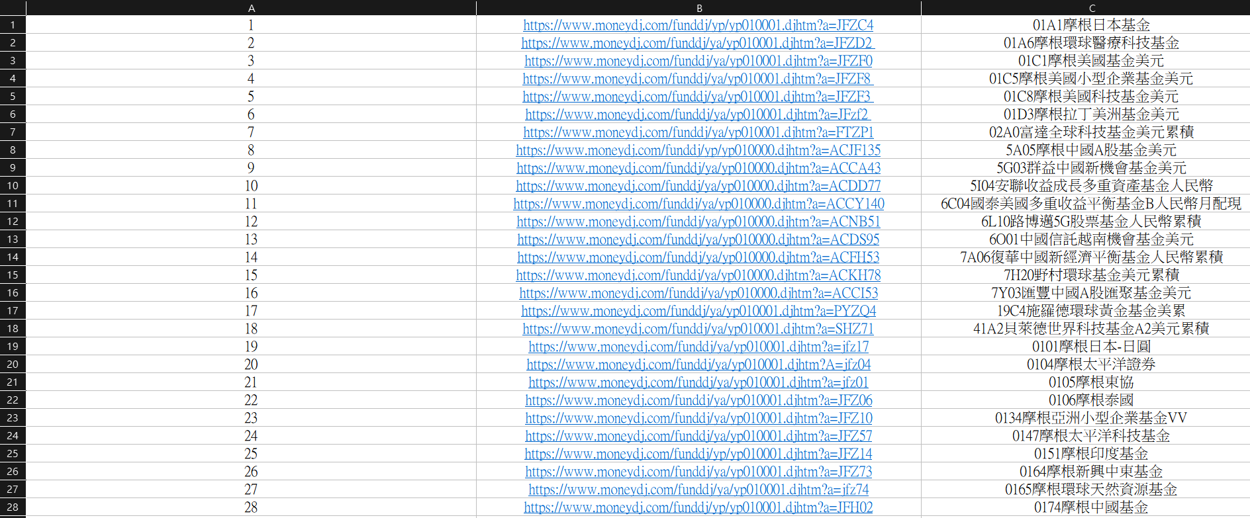**Mapping**

* 上圖為mapping 的部分截圖，如要新增基金，請按照此格式新增

1. **執行此程式Jar 檔(使用batch file執行)**

我們使用eclipse 來開發此程式，開發完成後再輸出成runnable Jar file。輸出完成後，我們編寫了一個batch file，藉由此batch file，使用者可以一鍵執行此程式。

java -jar Project.jar

**pause**

1. **寫入excel 之資料說明**

當我們談論基金或股票時，以下是一些常見的技術分析概念和指標：

1. **淨值 (Net Asset Value, NAV):**

基金的淨值是基金資產總值與基金負債總值之間的差額，再除以基金的總股數。它代表了單位基金的市場價值，並且每天在市場收盤後計算一次。

1. **均線 (Moving Average, MA):**

均線是過去一段時間內價格或淨值的平均值，用於確定市場趨勢。常見的均線包括10日、20日、30日等。

* + 10日均線: 過去10天價格的平均值。
  + 20日均線: 過去20天價格的平均值。
  + 30日均線: 過去30天價格的平均值。

1. **進出場時機:**

判定一個基金是否進入一個「購買」、「賣出」的時機。

**3.1. B、C、D、E列的數據(淨值，10日、20日、30日均線)：**

這些列代表基金在不同時間的淨值或其他金融指標（如均線）。例如，B1355可能是某一天的基金淨值，而C1355和D1355可能是該日的短期和長期移動平均。

**3.2. 條件解釋:**

* ( B1355 ≥ C1355 ) 和 ( B1355≥ D1355 )：這可能表示當天的基金淨值大於或等於其短期和長期移動平均，這通常是一個上升趨勢的跡象。
* ( C1355 $≥$ D1355 )：這意味著短期移動平均高於長期移動平均，這在技術分析中被視為一個上升趨勢的信號。
* ( D1355 $≥$ E1355 )，( C1355 $≥$ C1354)，( D1355 $≥$ D1354 )，和 ( E1355 $≥$ E1354 )：這些條件都是在比較當天的數值與前一天的數值，以確定當天的趨勢是否仍在持續。

**3.3. 結果解釋:**

* 進場：如果所有條件都滿足，這可能意味著基金目前處於一個上升的趨勢中，且短期和長期移動平均都確認了這一點。因此，這可能是一個購買的好時機。
* ---：如果條件不滿足，則可能不是進行投資的最佳時機。
* 出場：如果所有的條件都滿足，這可能意味著基金目前處於下降趨勢中，且短期和長期均線都確認了這一點。因此，這可能是一個賣出的好時機，以避免進一步的損失。
* ---：如果條件不滿足，則可能還不是賣出的時機。

總結來說，這個公式使用基金的淨值或其他指標的歷史數據來確定當前是否是一個購買或賣出的好時機。當然，這只是基於公式的解析，實際的投資決策應該基於更全面的分析和考慮。

1. **趨勢走向 (Trend):**

**4.1. 條件解釋:**

* (D80 ≥D79):這個條件比較了前後兩天的20日淨值。具體來說，它在檢查D80的20日淨值是否大於或等於D79（前一天）20日淨值。

**4.2. 結果的解釋:**

* 多頭：如果D80的數值大於或等於D79，則顯示多頭。這意味著基金或相關金融指標在當天上升，表示市場處於上升趨勢中。
* 空：如果D80的數值小於D79，則返回空。這表示市場處於下降趨勢或回調中。

總結來說，這個公式簡單地用於判定基金或某金融指標的短期趨勢（上升或下降）。"多頭"和"空"是投資界中常用的術語，分別代表上升趨勢和下降趨勢。

這些指標和概念幫助投資者理解市場的當前狀態和可能的未來走向，並制定相應的投資策略。然而，技術分析不是唯一的投資策略，並且應該與其他分析方法和研究一起使用。